ZENITH RAYONNE EN BLEU POUR L’ÉTÉ

ZENITH aborde l’été en proposant un éventail de modèles tendance bleue. DEFY CLASSIC, EL PRIMERO 21 BLUE, PILOT TYPE 20 EXTRA SPECIAL de 40 mm de diamètre ou PILOT TYPE 20 EXTRA SPECIAL CHRONOGRAPH de 45 mm de diamètre : toutes se parent de tonalités indigo, pour accompagner les beaux jours en toute liberté.

Bleu aqua
La DEFY CLASSIC se dote d’une lunette intérieure bleue aqua sur bracelet en caoutchouc noir revêtu de cuir alligator bleu ; alors que la DEFY EL PRIMERO 21 BLUE assortit sa platine bleu vif à un choix de bracelets aux couleurs de la saison.

Bleu horizon
Cet été, les PILOT TYPE 20 EXTRA SPECIAL de 40 mm de diamètre et PILOT TYPE 20 EXTRA SPECIAL CHRONOGRAPH de 45 mm de diamètre adoptent un cadran bleu azur mat. Associées à des bracelets sportifs en nubuck gras bleu, elles sont étanches à 100 mètres et, par conséquent, adaptées aux activités en mer, sur terre ou dans les airs.

ZENITH : l’horlogerie suisse du futur
Depuis 1865, l’authenticité, l’audace et la passion n’ont cessé de guider Zenith dans sa quête de repousser les limites de l’excellence, de la précision et de l’innovation. Fondée au Locle par l’horloger visionnaire Georges Favre-Jacot, Zenith a rapidement été reconnue pour la précision de ses chronomètres : elle a été récompensée par 2’333 prix de chronométrie en un siècle et demi d'existence, un record absolu. Depuis que le légendaire calibre El Primero, qui assure la mesure des temps courts au 1/10e de seconde, l’a rendue célèbre, la Manufacture a développé plus de 600 variantes de mouvements. Aujourd’hui, Zenith offre de nouvelles perspectives fascinantes à la mesure du temps, dont l’affichage du 1/100e de seconde avec le Defy El Primero 21, et donne une dimension totalement novatrice à la mécanique de précision à travers la montre la plus précise au monde, incarnée par la Defy Lab du XXIe siècle. Stimulée par des liens nouvellement renforcés avec la tradition de dynamisme et d’avant-gardisme dont elle est fière, Zenith dessine son avenir… et l’avenir de l’horlogerie suisse.

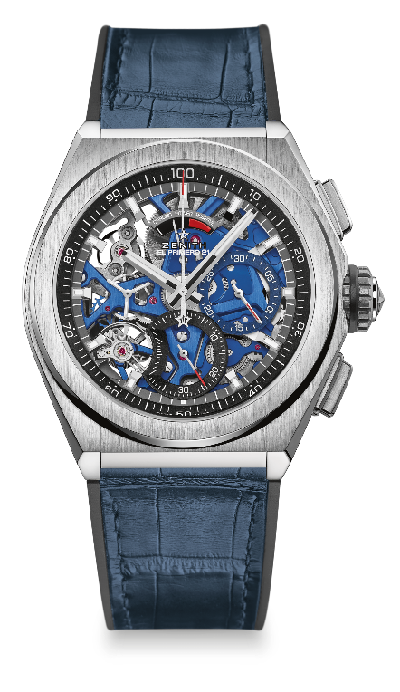
DEFY EL PRIMERO 21 BLUE
TECHNICAL DETAILS
Référence : 95.9002.9004/78.R584

POINTS CLÉS
Nouveau mouvement du chronographe au 1/100e de seconde
Signature dynamique exclusive d’une rotation par seconde
1 échappement pour la montre (36 000 alt/h – 5 Hz) ;
1 échappement pour le chronographe (360 000 alt/h – 50 Hz)
Certifié Chronomètre

MOUVEMENT
El Primero 9004, automatique
Calibre : 14¼``` (Diamètre : 32.80 mm)
Épaisseur : 7.9 mm
Composants : 293
Rubis : 53
Fréquence 36,000 VpH (5 Hz)
Réserve de marche 50 heures min
Masse oscillante spéciale avec motif « satiné circulaire »

FONCTIONS
Heures et minutes au centre
Petite seconde à 9 heures
Chronographe au 1/100e de seconde :
-Aiguille de chronographe centrale
-Compteur 30 minutes à 3 heures
-Compteur 60 secondes à 6 heures
-Chronographe à indication de la réserve de marche à 12 heures

BOITIER, CADRAN ET AIGUILLES
Matériau : Titane brossé
Diamètre : 44 mm
Diamètre ouverture : 35.5 mm
Épaisseur : 14.50 mm
Verre : Verre saphir bombé traité antireflet sur ses deux faces
Fond : Verre saphir transparent
Étanchéité : 10 ATM
Cadran : Ajouré avec compteurs deux couleurs différentes
Index des heures : Rhodiées, facettés et recouverts de Super-LumiNova®
Aiguilles : Rhodiées, facettés et recouverts de Super-LumiNova®

BRACELET ET BOUCLE
Bracelet en caoutchouc noir recouvert de cuir Alligator bleu
Double boucle déployante en titane

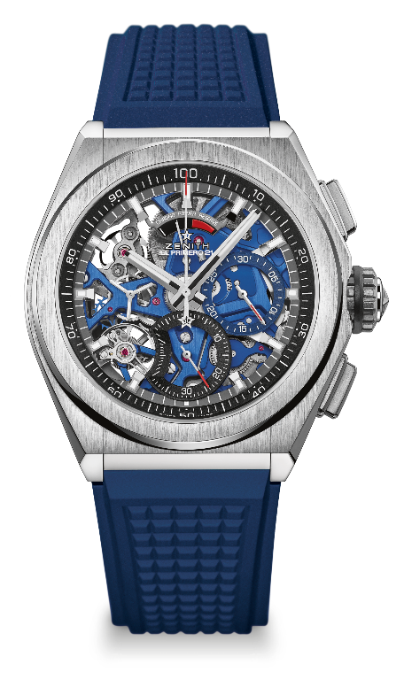
DEFY EL PRIMERO 21 BLUE
TECHNICAL DETAILS
Référence: 95.9002.9004/78.R591

POINTS CLÉS
Nouveau mouvement du chronographe au 1/100e de seconde
Signature dynamique exclusive d’une rotation par seconde
1 échappement pour la montre (36 000 alt/h – 5 Hz) ;
1 échappement pour le chronographe (360 000 alt/h – 50 Hz)
Certifié Chronomètre

MOUVEMENT
El Primero 9004, automatique
Calibre : 14¼``` (Diamètre : 32.80 mm)
Épaisseur : 7.9 mm
Composants : 293
Rubis : 53
Fréquence 36,000 VpH (5 Hz)
Réserve de marche 50 heures min
Masse oscillante spéciale avec motif « satiné circulaire »

FONCTIONS
Heures et minutes au centre
Petite seconde à 9 heures
Chronographe au 1/100e de seconde :
-Aiguille de chronographe centrale
-Compteur 30 minutes à 3 heures
-Compteur 60 secondes à 6 heures
-Chronographe à indication de la réserve de marche à 12 heures

BOITIER, CADRAN ET AIGUILLES
Matériau : Titane brossé
Diamètre : 44 mm
Diamètre ouverture : 35.5 mm
Épaisseur : 14.50 mm
Verre : Verre saphir bombé traité antireflet sur ses deux faces
Fond : Verre saphir transparent
Étanchéité : 10 ATM
Cadran : Ajouré avec compteurs deux couleurs différentes
Index des heures : Rhodiées, facettés et recouverts de Super-LumiNova®
Aiguilles : Rhodiées, facettés et recouverts de Super-LumiNova®

BRACELET ET BOUCLE
Bracelet en caoutchouc bleu
Double boucle déployante en titane

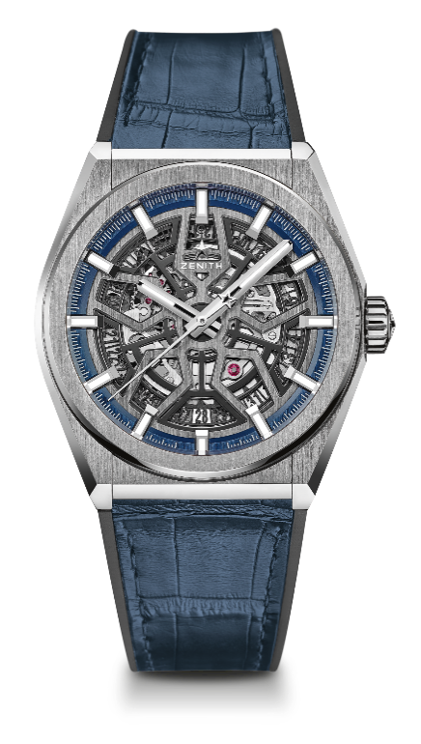
DEFY CLASSIC
DÉTAILS TECHNIQUES

Référence : 95.9000.670/78.R584

KEY POINTS
Nouveau mouvement Élite squeletté
Nouveau boîtier 41-MM en titane brossé
Ancre et roue d’échappement en silicium

MOUVEMENT
Elite 670 SK, Automatique
Calibre : 11 ½``` (Diamètre : 25.60mm)
Épaisseur du mouvement : 3.88mm
Composants : 187
Rubis : 27
Fréquence : 28800 alt/h (4 Hz)
Réserve de marche : 48 heures min
Finitions : masse oscillante étoilée satinée

FONCTIONS
Heures et minutes au centre
Aiguille de seconde centrale
Indication de la date à 6 heures

BOÎTIER, CADRAN ET AIGUILLES
Diamètre : 41mm
Ouverture diamètre : 32.5mm
Épaisseur : 10.75mm
Verre : Verre saphir bombé traité antireflet sur ses deux faces
Fond : Verre saphir transparent
Matériau : Titane brossé
Étanchéité : 10 ATM
Cadran : Squelettisé
Index des heures : Rhodiés, facettés et recouverts de SuperLuminova SLN C1
Aiguilles : Rhodiées, facettées et recouvertes de SuperLuminova SLN C1

BRACELET ET BOUCLE
Bracelet : Référence : 27.00.2218.584
Désignation : Caoutchouc noir recouvert de cuir d’alligator
Boucles : Référence : 27.95.0018.930
Désignation : Double boucle déployante en titane

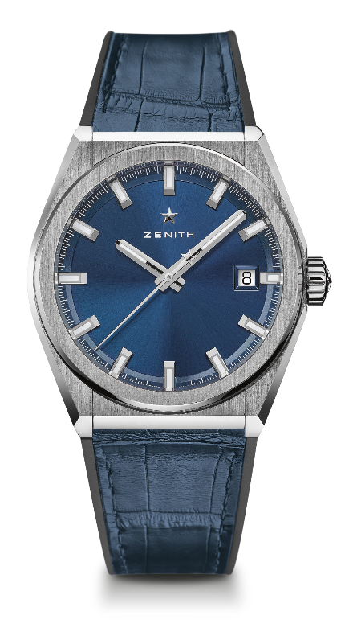
DEFY CLASSIC
DÉTAILS TECHNIQUES

Référence : 95.9000.670/51.R584

KEY POINTS
Nouveau mouvement Élite squeletté
Nouveau boîtier 41-MM en titane brossé
Ancre et roue d’échappement en silicium

MOUVEMENT
Elite 670 SK, Automatique
Calibre : 11 ½``` (Diamètre : 25.60mm)
Épaisseur du mouvement : 3.88mm
Composants : 187
Rubis : 27
Fréquence : 28800 alt/h (4 Hz)
Réserve de marche : 48 heures min
Finitions : masse oscillante étoilée satinée

FONCTIONS
Heures et minutes au centre
Aiguille de seconde centrale
Indication de la date à 3 heures

BOÎTIER, CADRAN ET AIGUILLES
Diamètre : 41mm
Ouverture diamètre : 32.5mm
Épaisseur : 10.75mm
Verre : Verre saphir bombé traité antireflet sur ses deux faces
Fond : Verre saphir transparent
Matériau : Titane brossé
Étanchéité : 10 ATM
Cadran : Soleillé bleu
Index des heures : Rhodiés, facettés et recouverts de SuperLuminova SLN C1
Aiguilles : Rhodiées, facettées et recouvertes de SuperLuminova SLN C1

BRACELET ET BOUCLE
Bracelet : Référence : 27.00.2218.584
Désignation : Caoutchouc noir recouvert de cuir d’alligator
Boucle : Référence : 27.95.0018.930
Désignation : Double boucle déployante en titane

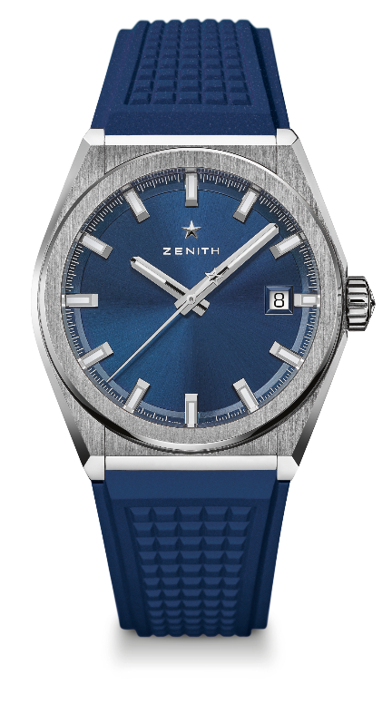
DEFY CLASSIC
DÉTAILS TECHNIQUES

Référence : 95.9000.670/51.R790

KEY POINTS
Nouveau mouvement Élite squeletté
Nouveau boîtier 41-MM en titane brossé
Ancre et roue d’échappement en silicium

MOUVEMENT
Elite 670 SK, Automatique
Calibre : 11 ½``` (Diamètre : 25.60mm)
Épaisseur du mouvement : 3.88mm
Composants : 187
Rubis : 27
Fréquence : 28800 alt/h (4 Hz)
Réserve de marche : 48 heures min
Finitions : masse oscillante étoilée satinée

FONCTIONS
Heures et minutes au centre
Aiguille de seconde centrale
Indication de la date à 3 heures

BOÎTIER, CADRAN ET AIGUILLES
Diamètre : 41mm
Ouverture diamètre : 32.5mm
Épaisseur : 10.75mm
Verre : Verre saphir bombé traité antireflet sur ses deux faces
Fond : Verre saphir transparent
Matériau : Titane brossé
Étanchéité : 10 ATM
Cadran : Soleillé bleu
Index des heures : Rhodiés, facettés et recouverts de SuperLuminova SLN C1
Aiguilles : Rhodiées, facettées et recouvertes de SuperLuminova SLN C1

BRACELET ET BOUCLE
Bracelet : Référence : 27.00.2218.790
Désignation : Caoutchouc bleu
Boucle : Référence : 27.95.0018.930
Désignation : Double boucle déployante en titane

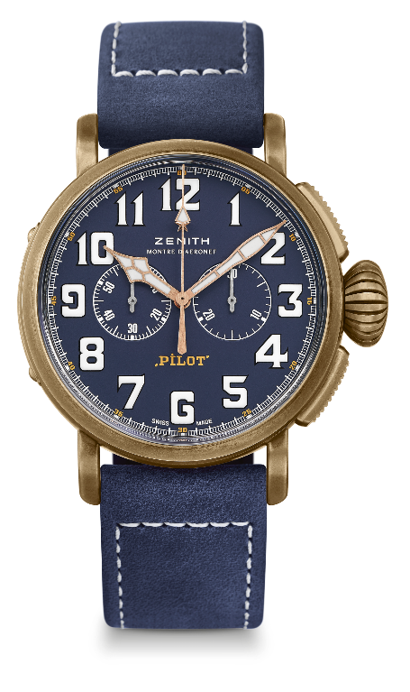
PILOT TYPE 20 EXTRA SPECIAL CHRONOGRAPH
BRONZE BLUE DIAL
DÉTAILS TECHNIQUES

Référence : 29.2430.4069/57.C808

KEY POINTS
Boîtier en bronze
Chronographe automatique El Primero à roue à colonnes
Fond de boîtier orné du logo des instruments d’aviation Zenith
Chiffres arabes entièrement faits de SuperLuminova

MOUVEMENT
El Primero 4069, automatique
Calibre : 13 ¼``` (Diamètre : 30mm)
Épaisseur du mouvement : 6.6mm
Composants : 254
Rubis : 35
Fréquence : 36,000 VpH (5Hz)
Réserve de marche : 50 heures min
Finitions : Masse oscillante avec motif “Côtes de Genève” motif

FONCTIONS
Heures et minutes au centre
Petite seconde à 9 heures
Chronographe :
- Aiguille de chronographe centrale
- Compteur 30 minutes à 3 heures

BOÎTIER, CADRAN ET AIGUILLES
Diamètre : 45mm
Diameter opening : 37.8mm
Épaisseur : 14.25mm
Verre : Verre saphir bombé traité antireflet sur ses deux faces
Fond : Fond de boîtier en titane orné du logo des instruments d’aviation Zenith
Matériel : Bronze
Étanchéité : 10 ATM
Cadran : Bleu matte
Index des heures : Chiffres arabes en SuperLumiNova® SLN C1
Aiguilles : Plaquées or, facettées et recouvertes de SuperLumiNova®SLN C1 [Hands]

BRACELETS ET BOUCLES
Bracelet : référence : 27.00.2321.808
Nubuck bleu double de caoutchouc
Boucle : référence : 27.95.0021.001
Boucle ardillon en titane

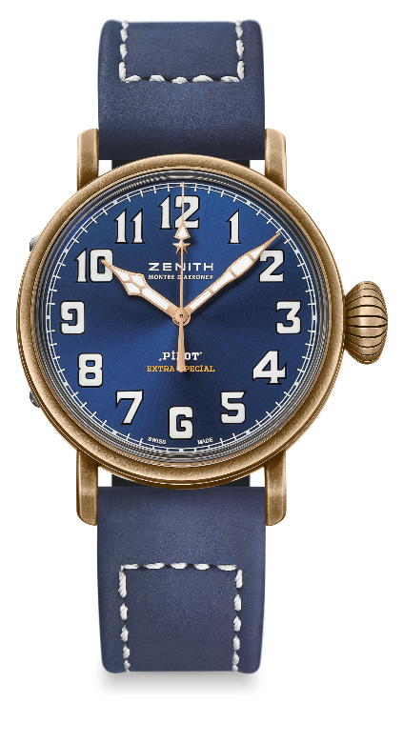
PILOT TYPE 20 EXTRA SPECIAL
40 MM BRONZE
DÉTAILS TECHNIQUES

Référence : 29.1940.679/57.C808

KEY POINTS
Boîtier en bronze
Inspiré des légendaires montres d’aviation Zenith
Chiffres arabes entièrement faits de SuperLuminova

MOUVEMENT
Elite 679, Automatique
Calibre : 11 ½``` (Diamètre : 25.60mm)
Épaisseur du mouvement : 3.85mm
Composants : 126
Rubis : 27
Fréquence : 28,800 alt/h (4Hz)
Réserve de marche : 50 heures min
Finitions : Masse oscillante avec motif “Côtes de Genève”

FONCTIONS
Heures et minutes au centre
Aiguille de seconde centrale

BOÎTIER, CADRAN ET AIGUILLES
Diamètre : 40mm
Opening diameter: 33.1mm
Épaisseur : 12.95mm
Verre : Verre saphir bombé traité antireflet sur ses deux faces
Fond : Fond de boîtier orné du logo des instruments d’aviation Zenith
Matériau : Bronze
Étanchéité : 10 ATM
Cadran : Bleu mat
Index des heures : Chiffres arabes en SuperLuminova SLN C1
Aiguilles : Plaquées or, facettées et recouvertes de SuperLuminova SLN C1

BRACELETS ET BOUCLES
Bracelet : référence : 27.00.2018.808
Désignation : Cuir nubuck huileux bleu avec doublure protectrice en caoutchouc
Boucle : référence : 27.95.0031.001
Désignation : Ardillon en titane

